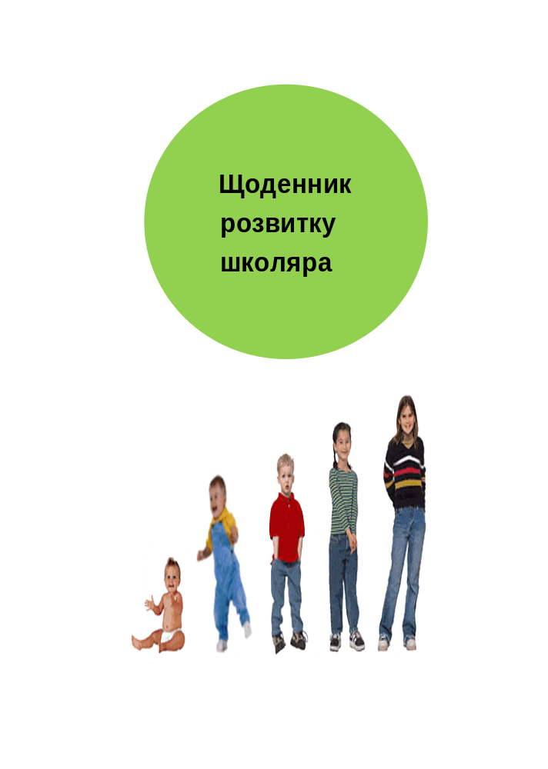

Вступ

«Ти можеш! »- повинен нагадувати вчитель учневі.
«Він може!» - повинен нагадувати колектив.
«Я можу!» - повинен повірити в себе учень.
В.Шаталов

Кожен громадянин України знає, що золотовалютний запас забезпечує стабільний стан економіки держави. Та люди, які володіють більшим об’ємом знань і іншим їх змістом, що дозволяє зазирнути у майбутнє, знають про інший своєрідний золотий запас, який є ще важливішим стратегічним ресурсом держави. Цей золотий запас – здоров’я нації, бо саме високоінтелектуальні особистості, що досягли високого фізичного, психічного і духовного рівня, здатні розв’язувати проблемні завдання, втілювати у життя новітні ідеї, тривалий час якісно виконувати розумову та фізичну роботи.
Сьогодні, коли в Україні демографічна ситуація катастрофічно погіршується – збільшується рівень смертності населення в працездатному віці, скорочується природний приріст населення; на тлі економічного спаду зростає злочинність, поширюється алкоголізм і наркоманія, потрібне інше відношення до «золотого запасу» нації, треба дати суспільству не поверхові, а глибинні знання про збереження і зміцнення духовного, психічного, фізичного і соціального здоров’я, допомогти молоді сформувати міцний духовний світогляд, формувати мотивацію здорового способу життя.
Якщо про фізичний розвиток, що стосується росту й функціонування органів та систем організму, більш – менш відомо широкому загалу, то про складові духовного та психічного розвитку більшість має досить - таки туманне уявлення. А саме духовний і психічний розвиток визначає якість життя людини – це нормальне функціонування процесів мислення, пам’яті, уваги, здатність адекватно оцінювати й сприймати свої почуття і відчуття, свідомо управляти своїм емоційним станом, розвивати свій інтелект, мати певні моральні ідеали й життєві цінності.
На жаль, наша наука тривалий час не визнавала духовної складової розвитку людини, яка є головною і визначає здоровий спосіб життя. Духовний розвиток людини визначає також мету її існування, ідеали й життєві цінності. Психічна, духовна, фізична та соціальна складові взаємопов’язані, кожна з них робить свій внесок у здоров’я особистості, яке треба розглядати по – новому: як універсальну людську цінність.
Золотому фонду нації загрожує знищення, та для того, щоб зупинити цю небезпеку, потрібно зробити лише «дрібничку» - навчити людину МИСЛИТИ, РОЗВИВАТИСЯ, ВДОСКОНАЛЮВАТИСЯ, бо більшість людей дивляться – і не бачать, слухають – і не чують, мають голову – і не розуміють найважливіших речей… Ця річ полягає в тому, що розвиток дозволяє людині, суспільству, людству в цілому реалізувати свій людський потенціал, бути гідним громадянином своєї Вітчизни. Треба дивитися на життя як на дар Божий, як на неймовірне поле можливостей з оптимізмом: очі бачать, ноги ходять, вуха чують, серце б’ється, голова розуміє – душа радіє!

Щоденник розвитку школяра надає можливості:
- учням – відповідально ставитися до всіх складових особистісного розвитку, самовизначатися, самоудосконалюватись, самореалізовуватись у різноманітних видах діяльності
- класним керівникам, практичному психологу та соціальному педагогу – гармонія духовного, психічного і фізичного з метою виховання творчої, високо інтелектуальної, компетентної особистості
- батькам – брати участь у всебічному розвитку дитини

Відомості про дитину
Сторінка класного керівника

Фото
дитини
( за бажанням)

Прізвище

Імя

По – батькові

Дата народження

Адреса проживання | телефон (дом.)_______________________________,  e-mail _________________________________________

Фізична складова розвитку школяра
Сторінка медичного працівника

Група крові | Резус фактор

Группа  здоровя | Вік дитини
Группа  здоровя | 6 | 7 | 8 | 9 | 10 | 11 | 12 | 13 | 14 | 15 | 16 | 17
Мед. группа для занять фізичною культурою

Хвороби, які були перенесені в дошкільному віці

Хвороба | вік | Хвороба | вік
Кір |  | Туберкулез
Коклюш |  | Інші хвороби
Скарлатина
Дифтерія
Вітряна оспа
Інфекційний паротит
Краснуха
Інфекційний гепатит
Алергічні прояви

Вид алергії | Чи є у дитини? | Як проявляється ?
Харчова
Побутова
Лікарська
( препарати)
На пилок рослин
Інші види
Показники, які характеризують ріст і розвиток дитини

Показник | півріччя | Класс
Показник | півріччя | 1 | 2 | 3 | 4 | 5 | 6 | 7 | 8 | 9 | 10 | 11
Зріст, см | I
Зріст, см | II
Маса  тіла, кг | I
Маса  тіла, кг | II
Индекс  масси  тіла (ІМТ) | I
Индекс  масси  тіла (ІМТ) | II
ОГК, см | I
ОГК, см | II
ЖЕЛ, л | I
ЖЕЛ, л | II
Сила лівой кисті, кг | I
Сила лівой кисті, кг | II
Сила правої кисті, кг | I
Сила правої кисті, кг | II

Симптоми нездужання
Проаналізувати симптоми нездужання і проставити певні цифри

- - ніколи
1 – майже щодня
2 - 1 раз на тиждень
3 - 1 раз в місяць

Стан | Півріччя | Класс
Стан | Півріччя | 1 | 2 | 3 | 4 | 5 | 6 | 7 | 8 | 9 | 10 | 11
Головний біль | I
Головний біль | II
Запаморочення | I
Запаморочення | II
Біль в шлунку | I
Біль в шлунку | II
Біль в спині | I
Біль в спині | II
Біль в ногах | I
Біль в ногах | II
Біль в серці | I
Біль в серці | II
Раздратованість | I
Раздратованість | II
Неврівноваженість | I
Неврівноваженість | II
Проблеми з засинанням | I
Проблеми з засинанням | II

Моніторинг зору

В окулярах ( лінзах) з _____ років

Показник |  | Клас
 |  | 1 | 2 | 3 | 4 | 5 | 6 | 7 | 8 | 9 | 10 | 11
Дальній зір
Ближній зір
Гострота зору | праве  око
Гострота зору | Ліве  око
Сприйняття кольорів
Фокусування
Рухові функції ока

Моніторинг слуху

Рівень розвитку | Початкова  школа | Середня школа | Старша  школа
Норма
патологія

Моніторинг постави

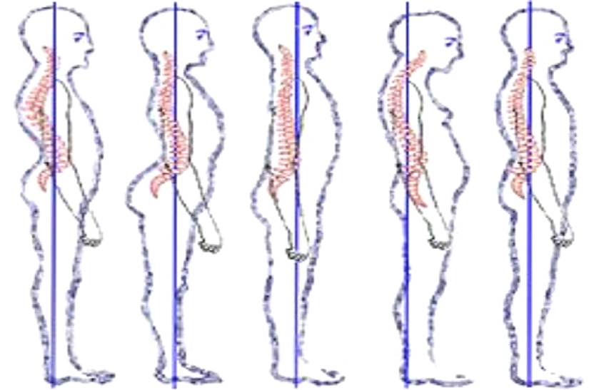
1 2 3 4 5

Ввігнуто-округла  спина | плоско-ввігнута спина | плоска  спина | округла  спина | нормальна постава

Тип постави | Клас
Тип постави | 1 | 2 | 3 | 4 | 5 | 6 | 7 | 8 | 9 | 10 | 11
Оцінка рівня фізичної підготовки
Сторінка вчителя фізичної культури

Відмітити на графіку рівень фізичної підготовки
( по класам)

Високий

Середній

Низький

1 2 3 4 5 6 7 8 9 10 11

Моніторинг культури харчування
Сторінка батьків

Добовий раціон

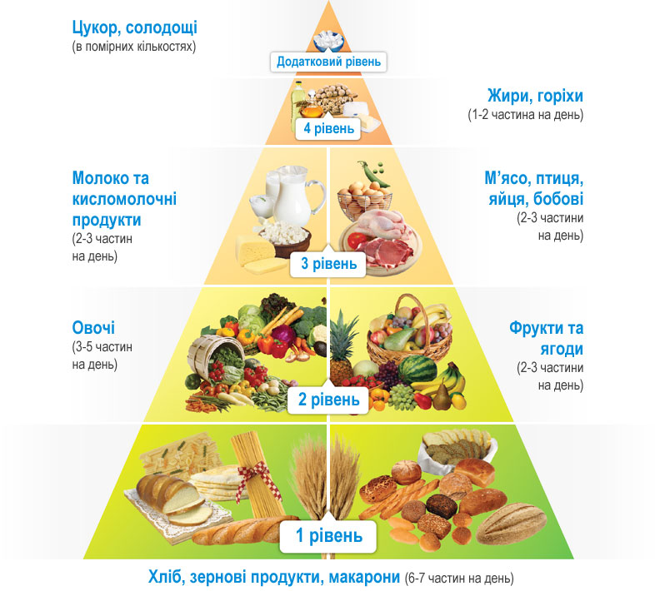

Культура харчування
Чи правильно Ви харчуєтеся? Проаналізуйте, як часто Ваша дитина вживає в їжу перераховані нижче продукти харчування.
0 – не вживає
1 – щоденно
2 – 1 раз на тиждень
3 – 2-3 рази на тиждень
4 – 1-2 раза в місяць
Продукти  харчування | півріччя | Клас
Продукти  харчування | півріччя | 1 | 2 | 3 | 4 | 5 | 6 | 7 | 8 | 9 | 10 | 11
Вода | I
Вода | II
Зелень | I
Зелень | II
Зерновий хліб | I
Зерновий хліб | II
Картопля | I
Картопля | II
Крупи | I
Крупи | II
Макаронні вироби | I
Макаронні вироби | II
Масло | I
Масло | II
Мед | I
Мед | II
Молочні  продукти | I
Молочні  продукти | II
Мясо | I
Мясо | II
Мясо птиці | I
Мясо птиці | II
Овочі | I
Овочі | II
Оливкове масло | I
Оливкове масло | II
Горіхи | I
Горіхи | II
Риба | I
Риба | II
Супи | I
Супи | II
Фрукти, сік | I
Фрукти, сік | II
Чай | I
Чай | II
Яйця | I
Яйця | II
Продукти, які потрібно обмежувати в раціоні
Копченост | I
Копченост | II
Цукерки, шоколад | I
Цукерки, шоколад | II
Майонез | I
Майонез | II
Сильно  газовані солодкі напої | I
Сильно  газовані солодкі напої | II
Сосиски | I
Сосиски | II
Печиво, торт | I
Печиво, торт | II
Фаст-фуд | I
Фаст-фуд | II
Чіпси | I
Чіпси | II

Корисні звички
Сторінка школяра

1-4 клас

Я маю такі корисні звички:

1._______________________________________________________________________
2.________________________________________________________________________
3.________________________________________________________________________
4.________________________________________________________________________

Корисні звички , які я хотів би мати:
1._______________________________________________________________________
2.________________________________________________________________________
3.________________________________________________________________________
4.________________________________________________________________________

Шкідливі звички

Я маю такі шкідливі звички:

1._______________________________________________________________________
2.________________________________________________________________________
3.________________________________________________________________________
4.________________________________________________________________________

Результати подолання моїх шкідливих звичок:
1._______________________________________________________________________
2.________________________________________________________________________
3.________________________________________________________________________
4.________________________________________________________________________

Корисні звички

5-9 клас

Я маю такі корисні звички:

1._______________________________________________________________________
2.________________________________________________________________________
3.________________________________________________________________________
4.________________________________________________________________________

Корисні звички , які я хотів би мати:
1._______________________________________________________________________
2.________________________________________________________________________
3.________________________________________________________________________
4.________________________________________________________________________

Шкідливі звички

Я маю такі шкідливі звички:

1._______________________________________________________________________
2.________________________________________________________________________
3.________________________________________________________________________
4.________________________________________________________________________

Результати подолання моїх шкідливих звичок:
1._______________________________________________________________________
2.________________________________________________________________________
3.________________________________________________________________________
4.________________________________________________________________________

Корисні звички

10-11 клас

Я маю такі корисні звички:

1._______________________________________________________________________
2.________________________________________________________________________
3.________________________________________________________________________
4.________________________________________________________________________

Корисні звички , які я хотів би мати:
1._______________________________________________________________________
2.________________________________________________________________________
3.________________________________________________________________________
4.________________________________________________________________________

Шкідливі звички

Я маю такі шкідливі звички:

1._______________________________________________________________________
2.________________________________________________________________________
3.________________________________________________________________________
4.________________________________________________________________________

Результати подолання моїх шкідливих звичок:

1._______________________________________________________________________
2.________________________________________________________________________
3.________________________________________________________________________
4.________________________________________________________________________

Психічна складова розвитку школяра
Сторінка
психолога

Психологічні особливості учня 1-4 кл.

( В- високий рівень, С- середній рівень, Н – низький рівень)

Рівень розвитку психологічних параметрів | Клас
Рівень розвитку психологічних параметрів | 1 | 2 | 3 | 4
Пізнавальні процеси:
- Увага
- Пам'ять
зорова
слухова
- Уява
- Мислення
- мова
Особистісні якості:
- вольові якості
- емоції
- мотивація
- самооцінка

Рівень адаптації до навчання в
1 класі

Психологічні особливості учня 5-9 кл.

( В- високий рівень, С- середній рівень, Н – низький рівень)

Рівень розвитку психологічних параметрів | Клас
Рівень розвитку психологічних параметрів | 5 | 6 | 7 | 8 | 9
Пізнавальні процеси:
- Увага
- Пам'ять
зорова
слухова
- Уява
- Мислення
- мова
Особистісні якості:
- вольові якості
- емоції :
тривожність
агресивність
- мотивація
- самооцінка
- Вид темпераменту
- Тип характеру
Рівень адаптації до навчання в
5 класі

Психологічні особливості учня 10-11 кл.

( В- високий рівень, С- середній рівень, Н – низький рівень)

Рівень розвитку психологічних параметрів | Клас
Рівень розвитку психологічних параметрів | 10 | 11
Пізнавальні процеси:
- Увага
- Пам'ять
зорова
слухова
- Уява
- Мислення
- мова
Особистісні якості:
- вольові якості
- емоції :
тривожність
агресивність
- мотивація
- самооцінка
- Вид темпераменту
- Тип характеру

Примітки психолога:

початкова школа
__________________________________________________________________________
__________________________________________________________________________
_________________________________________________________________________

середня школа
____________________________________________________________________
__________________________________________________________________________
__________________________________________________________________________
старша школа
____________________________________________________________________
__________________________________________________________________________
__________________________________________________________________________
Прийняття себе як людини ( самооцінка)
Сторінка школяра

Методика « Кульки» ( для учнів початкової та середньої школи)

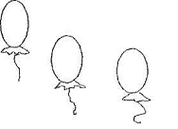

Інструкція: оберіть повітряну кульку,яку хотіли б спіймати і на ній поставте будь-яку позначку , або розфарбуйте в улюблений колір. ( інтерпретація результатів - додаток 1 )

Методика « Дерево» ( для учнів старшої школи)
Інструкція: Подивися уважно на малюнок. Перед тобою лісові чоловічки. У кожного з них різний настрій, кожен зайнятий своєю улюбленою справою, кожен займає своє становище. Візьми коричневий олівець (фломастер) і розфарбуй стовбур і гілки дерева. А коли будеш розфарбовувати, уважно розглянь кожного чоловічка: де він розташований, чим зайнятий. А тепер візьми червоний олівець (фломастер) і розфарбуй того чоловічка, який нагадує тобі себе, схожий на тебе, твій настрій і твоє становище. Тепер візьми зелений олівець (фломастер) і розфарбуйте того чоловічка, яким ти хотів би бути і на чиєму місці ти хотів би перебувати. ( інтерпретація результатів –додаток 2)
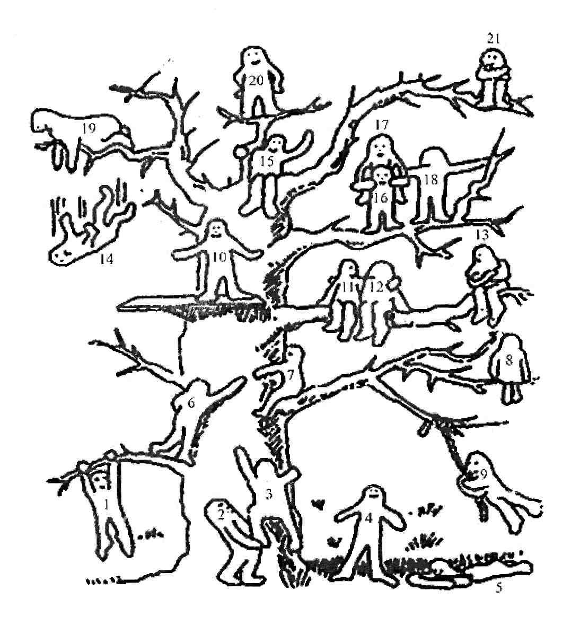
Професійне самовизначення
Портрет моєї майбутньої професії ( для учнів початкової школи)

Інструкція : намалювати професію своєї мрії.

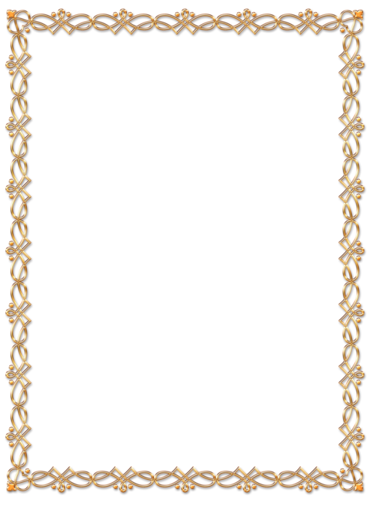
Формула вибору професії (для учнів середньої школи)
ХОЧУ – це те що приваблює тебе в майбутній професії
хочу
можу
треба

МОЖУ – це твої здібності, можливості, які допоможуть тобі у професії

ТРЕБА – що тобі потрібно вдосконалити в собі, чому потрібно навчитися для обраної професії

Анкета для учнів 9,11 кл щодо встановлення мотивів професійного самовизначення
1. Чи визначилися ви з майбутньою професією?
так ні
2. Що спонукало Вас обрати саме цю професію?
а) сімейна традиція;
б) порада батьків;
в) порада друзів;
г) порада вчителів;
д) вирішив(ла) сам(а);
3. Що було джерелом інформації про обрану професію?
а) розповіді батьків;
б) книги про професію;
в) розповіді вчителів;
г) теле-, радіопередачі про професію;
4. Що Ви знаєте про обрану професію?
а) професія престижна;
б) умови праці представників професії;
в) заробітна платня;
г) медичні протипоказання;
д) суспільна значущість професії;
е) вимоги професії;
5. Обрана професія допоможе Вам:
а) реалізувати свої здібності;
б) розкритися у творчості;
в) стати цінною для суспільства людиною;
г) самовдосконалитися;
д) досягти високого положення;
6. Як ставляться батьки до Вашого вибору професії?
а) підтримали;
б) байдуже;
в) намагалися переорієнтувати на іншу професію.
Яку саме? __________________

Відношення школярів до навчальних предметів

Інструкція : в таблицю впиши назви предметів, які ти вивчаєш з задоволення , та ті предмети, які викликають в тебе труднощі

Клас | Предмети, які я вивчаю з задоволенням | Предмети, які викликають в мене труднощі
1
2
3
4
5
6
7
8
9
10
11

« Ким я бачу свою дитину?
Сторінка батьків
(Анкета для батьків учнів 9,11 кл )

1. Ким ви хочете бачити свою дитину?
- На наступний рік після закінчення школи----------------
- через 5-7 років ---------------------------------------------------
- через 20 років.----------------------------------------------------

2. Яку професію вибрала ваша дитина? Чому саме її?----------------------------------------------------------------------------------------

3. Назвіть улюблене заняття, захоплення вашої дитини.
-------------------------------------------------------------------------------

4. Що у своєму сині (дочці) ви відносите до достоїнств?
--------------------------------------------------------------------------------

5. Що у своєму сині (дочці) ви відносите до недоліків?
--------------------------------------------------------------------------------

6. Якщо ваша дитина вже вибрала професію, що найбільше вплинуло на її вибір:
- ваша порада;
- рекомендації вчителя;
- лікаря;
- думка друзів;
- заняття в гуртках;
- вирішила сама.

7. Чим ви допомагаєте синові (дочці) у виборі професії:
- допомагаю в навчанні;
- розповідаю про свою професію;
- заохочую заняття в гуртках;
- навчаю елементам своєї професії;
- ніяк не допомагаю;
- намагаюсь не заважати;
- не знаю, чим допомогти.

8. Як ви ставитесь до виконання сином (дочкою) своїх навчальних і трудових обов'язків:
- не проявляю вимогливості;
- не звертаю уваги;
- контролюю;
- проявляю вимогливість, надаю необхідну допомогу.

9. Чи задоволені ви успіхами в навчанні вашої дитини:
- у цілому задоволений;
- мені однаково, як вона вчиться;
- могла би вчитися краще;
- повністю задоволений.

ТЕСТ «Самоконтроль в поведінці»
Сторінка
соціального
педагога

Виберіть один з варіантів відповіді :

1. Я вірю більше:
А ) у везіння
Б ) у страхування

2. Я часто висловлюю думку під впливом обставин , про що потім жалкую :
А) так
Б ) ні

3. Якщо проблема занадто важка , я віддам перевагу :
А ) все ж знайти варіанти її вирішення
Б ) відмовитися від неї

4. Я з тих, хто може долати труднощі :
А) так
Б ) ні

5. Іноді я даю обіцянки , хоча заздалегідь знаю , що не зможу їх виконати :
А) так
Б ) ні

( інтерпретація результатів –додаток 3 )

Тест на самооцінку стресостійкості особистості
Сторінка школяра

Інструкція: Дайте відповіді на подані нижче твердження залежно від того, наскільки вони відповідають Вашим переживанням, та обведіть кружком відповідну цифру. Чим більш щирими будуть Ваші відповіді на них, тим більш об’єктивним буде отриманий результат.
Питання тесту | Рідко | Іноді | Часто
1. Я думаю, що мене недооцінюють в колективі | 1 | 2 | 3
2. Я намагаюся працювати навіть якщо не дуже здоровий | 1 | 2 | 3
3. Я постійно переживаю за якість своєї роботи | 1 | 2 | 3
4. Я буваю налаштований агресивно | 1 | 2 | 3
5. Я не терплю критики в свою адресу | 1 | 2 | 3
6. Я буваю раздратованим | 1 | 2 | 3
7. Я намагаюся бути лідером там, де це можливо | 1 | 2 | 3
8. Меня вважають людиною наполегливою | 1 | 2 | 3
9.В мене буває безсоння | 1 | 2 | 3
10. Свої нездужання я можу подолати | 1 | 2 | 3
11. Я емоційно і болісно переживаю неприємності | 1 | 2 | 3
12. У мене не вистачає часу на відпочинок | 1 | 2 | 3
13. У мене бувають конфліктні ситуації | 1 | 2 | 3
14. Мені не вистачає влади для реалізації себе | 1 | 2 | 3
15. У мене не вистачає часу на улюблену справу | 1 | 2 | 3
16. Я все роблю швидко | 1 | 2 | 3
17. Я весь час відчуваю тривогу | 1 | 2 | 3
18. Я дію швидко, а потім переживаю за свої вчинки | 1 | 2 | 3
( інтерпретація результатів –додаток 4 )
Духовна складова розвитку школяра

Сформованість загальнолюдських якостей

Методика «Карта сформованості якостей особистості»

( для учнів середньої та старшої школи)

Інструкція: Прочитай уважно якості, які зазначені ліворуч над шкалою. Подумай, на скільки відсотків зазначена якість характеризує тебе. Рівень кожної якості можна умовно зобразити горизонтальною лінією, ліва позначка «0» якої буде символізувати низький відсоток особистісної якості, а позначка «100» найвищий.
На кожній лінії знаком (Х) відзначте, як ви оцінюєте розвиток у себе цієї якості. ( інтерпретація результатів –додаток 5 )

ДОБРОТА
0 25% 50% 75% 100%

ЛЮДЯНІСТЬ
0 25% 50% 75% 100%

ЧЕСНІСТЬ
0 25% 50% 75% 100%

СПРАВЕДЛИВІСТЬ
0 25% 50% 75% 100%

ОБОВ”ЯЗКОВІСТЬ
0 25% 50% 75% 100%

ВІДПОВІДАЛЬНІСТЬ
0 25% 50% 75% 100%

ПОРЯДНІСТЬ
0 25% 50% 75% 100%

ГІДНІСТЬ
0 25% 50% 75% 100%

ПРИВІТНІСТЬ
0 25% 50% 75% 100%

ЧУЙНІСТЬ
0 25% 50% 75% 100%

Методика «Діагностика відношення до життєвих цінностей»

( для учнів середньої школи)

Інструкція: уяви, що у тебе є чарівна паличка і список із десяти бажань. Тобі потрібно обрати 5 бажань.

Список бажань:

1. Бути людиною, яку люблять
2. Мати багато грошей
3. Мати найсучасніший комп’ютер
4. Мати вірного друга
5. Мені важливо здоров’я моїх батьків
6. Мати можливість керувати іншими
7. Мати багато служниць
8. Мати добре серце
9. Вміти співчувати і допомагати іншим
10 . Мати те, чого у інших ніколи не буде.

( інтерпретація результатів –додаток 6 )

Методика «Діагностика відношення до життєвих цінностей»

( для учнів старшої школи)

Інструкція: Розташуйте цінності в порядку значимості в твоєму житті. ( під першим номером буде зазначена найважливіша для тебе цінність )

друзі
Сім’я
Професія
Гроші
Слава
Батьківщина
Спілкування
Багатство
Талант
Здоров’я
мир
навчання

( інтерпретація результатів –додаток 7 )

Соціальна складова розвитку школяра

Психологія сімейних та класних взаємовідносин

Методика «Моніторинг соціалізації особистості учня»

Інструкція: Тобі пропонується тест, який включає 20 тверджень. Уважно прочитай кожне з них та виріши, наскільки воно тебе характеризує. У бланку слід зазначити відповідь, базуючись на таких оцінках: 4- завжди, 3 – майже завжди, 2 – іноді, 1 – дуже рідко, 0 – ніколи.
1. Прагну слухатися у всьому своїх вчителів та батьків.
2. Вважаю, що завжди треба чимось відрізнятися від інших.
3. За щоб я не взявся - досягаю успіху.
4. Я вмію прощати.
5. Я прагну чинити так само, як і всі мої товариші.
6. Мені хочеться бути попереду інших в будь-якій справі.
7. Я стаю впертим, коли упевнений, що я правий.
8. Вважаю, що робити людям добро - це головне у житті.
9. Прагну чинити так, щоб мене хвалили оточуючі.
10. Спілкуюся з товаришами, відстоюю свою думку.
11. Якщо я щось задумаю, то обов'язково зроблю.
12. Мені подобається допомагати іншим.
13. Мені хочеться, щоб зі мною всі дружили.
14. Якщо мені не подобаються люди, то я не буду з ними спілкуватися.
15. Прагну завжди перемагати і вигравати.
16. Переживаю неприємності інших, як свої.
17. Прагну не сваритися з товаришами.
18. Прагну довести свою правоту, навіть якщо з моєю думкою не згідні оточуючі.
19. Якщо я беруся за справу, то обов'язково доведу її до кінця.
20. Прагну захищати тих, кого ображають.

1. | 5. | 9. | 13. | 17.
2. | 6. | 10. | 14. | 18.
3. | 7. | 11. | 15. | 19.
4. | 8. | 12. | 16. | 20.

( інтерпретація результатів –додаток 8 )

Методика «Особистісна адаптованість школярів»

Інструкція: Прочитай уважно запитання зліва, і постав навпроти нього знак «+» (справа) залежно від того, яке місце у твоєму житті сьогодні посідають люди, організації, події, заняття: +5-дуже позитивно, +4-позитивно; 0-нейтрально; -4-негативно; -5-дуже негативно.

ШКОЛА
Моє ставлення | Дуже позитивне | Позитивне | Нейтральне | Негативне | Дуже негативне
До однокласників
До вчителів
До навчальних предметів
До школи та її вимог

СІМ’Я
До матері
До батька
До брата, сестри
До бабусі, дідуся
ВУЛИЦЯ

До близьких друзів
До товаришів
До батьків друзів
До сусідів

ВЛАСНЕ «Я»

До своєї поведінки
Я-образу чи Я-концепції

( інтерпретація результатів –додаток 9 )

Галявина друзів

1-4 кл.

Інструкція: На квіточці напиши імена своїх друзів та розфарбуй пелюстки.

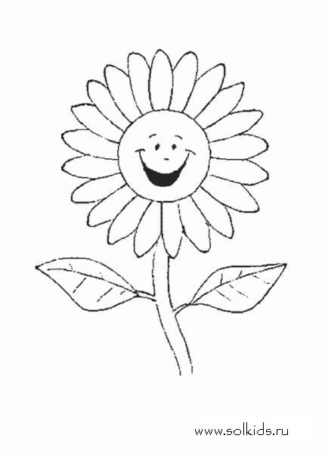

5-9 кл.

Інструкція: На квіточці напиши імена своїх друзів та розфарбуй пелюстки.


Незакінчені речення:

- Своїх друзів я люблю за…………………………………….
- Мені образливо, коли мої друзі…………………………….

10-11 кл.

Інструкція: На квіточці напиши імена своїх друзів та розфарбуй пелюстки.

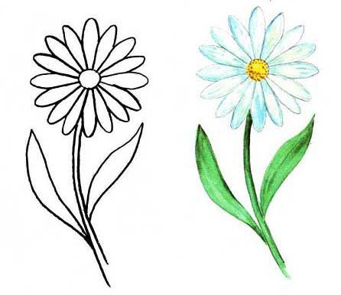

Незакінчені речення:

1. Своїх друзів я люблю за…………………………………….
2. Мені образливо, коли мої друзі…………………………….

( інтерпретація результатів –додаток 10)

Методика « Малюнок школи»1-4 кл.
Інструкція: на сторінці намалюй школу.


Методика « Малюнок школи» 5-8 кл.
Інструкція: на сторінці намалюй школу.


Методика « Малюнок школи» 10-11 кл.
Інструкція: на сторінці намалюй школу.

( інтерпретація результатів –додаток 11 )

Сімейні взаємовідносини

Сімейна соціограма 1-4 кл.
В колі позначити членів своєї родини у формі кружечків, підписуючи їх так, щоб було зрозуміло, хто з членів сім'ї ,де розміщений.


Сімейна соціограма 5-8 кл.
В колі позначити членів своєї родини у формі кружечків, підписуючи їх так, щоб було зрозуміло, хто з членів сім'ї ,де розміщений.


Сімейна соціограма 10-11 кл.
В колі позначити членів своєї родини у формі кружечків, підписуючи їх так, щоб було зрозуміло, хто з членів сім'ї ,де розміщений.


Сімейна соціограма
Сторінка батьків

В колі позначити членів своєї родини у формі кружечків, підписуючи їх так, щоб було зрозуміло, хто з членів сім'ї ,де розміщений.


( інтерпретація результатів –додаток 12 )

Сторінка школяра
Методика : « Баранець у пляшці»

Інструкція : намалювати баранця у пляшці та дати відповідь на питання:
1. Як він там опинився?
2. Як йому там у пляшці?
3. Яким він бачить оточуючий світ з пляшки?
4. Про що він мріє? (це зона найближчого зросту)
5. Чого він боїться?
6. Який у нього настрій?
7. Скільки йому років?
8. Чи чекає баранчик допомоги? Якщо так, то від кого та якої саме?
9. Чи хоче він вибратися?
10. Чи може він вибратися та яким способом?
11. Що він отримає, якщо вибереться?
( інтерпретація результатів –додаток 13 )

Моя сім’я

Інструкція: в таблиці записати схожі та подібні риси між членами родини.

Член родини | Схожі риси зі мною | Відмінні риси зі мною
Мама

Тато

Брат

Сестра

Бабуся

Дідусь

Активність участі у суспільному житті

Класс | Види участі
Класс | Олімпіади/  конкурси/  вікторина | Шкільний концерти | Спортивні змагання | Інше
1
2
3
4
5
6
7
8
9
10
11

Інтелектуальна складова розвитку школяра

Виявлення рівня розвитку інтелектуальних здібностей школярів молодшої школи (А.І.Савенков)

Завдання 1. Інструкція: перед тобою ряди геометричних фігур. Розглянь їх уважно і намалюй замість знаків питань потрібну фігуру. Якщо ти впорався із завданнями А, Б і В, спробуй намалювати відсутні фігури в завданнях Г і Д.

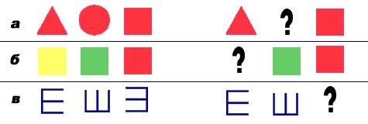

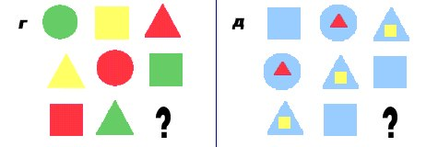

Завдання 2. Інструкція: подивися на ці малюнки і спробуй домалювати їх так, щоб кожен з них став на щось схожий. Постарайся побачити і намалювати щось таке, що інші не змогли б придумати
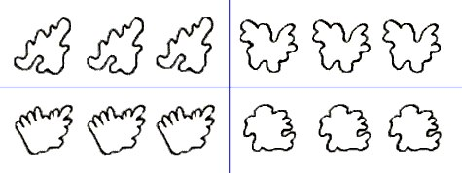Завдання 3. Інструкція: подивися уважно на ці різноманітні фігурки. Деякі фігурки художник НЕ намалював. Подумай, що там має бути намальовано, і домалюй.
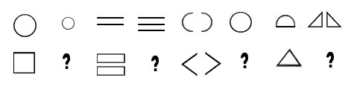
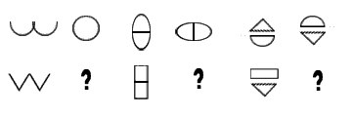

Завдання 4. Інструкція: подивися уважно на зображення. У кожному квадраті три предмети пов'язані між собою, а один зайвий. Знайди, яке зображення є зайвим у кожному рядку, і викресли
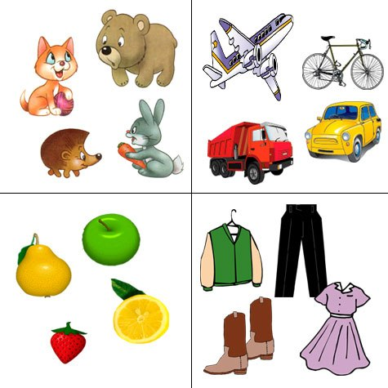
Завдання 5. Інструкція: перед тобою кружечки і трикутники, домалюй їх так, щоб кожен став на щось схожий. Постарайся придумати такі зображення, які навряд чи прийдуть в голову іншим
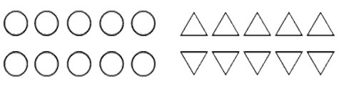
Завдання 6. Інструкція: перед тобою картинки , розташовані в стовпчики . Тобі потрібно з’єднати лініями картинки, які між собою подібні.
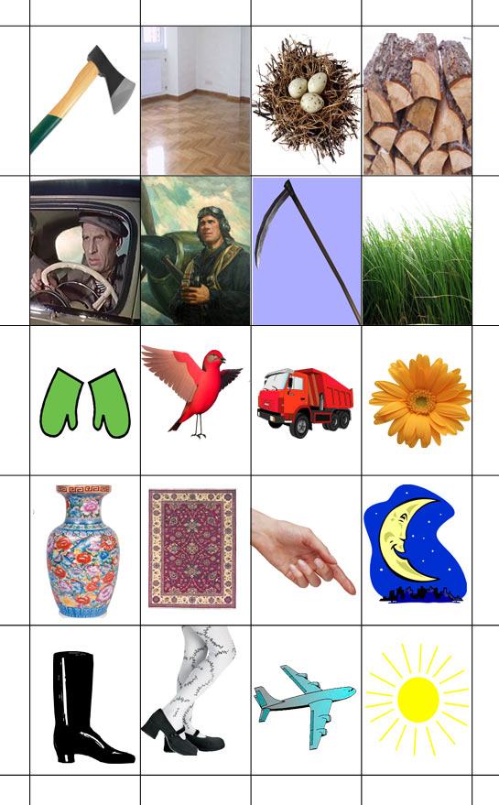
( інтерпретація результатів –додаток 14 )

Виявлення рівня розвитку інтелектуальних здібностей підліткового та юнацького віку (Айзенк)-Тест IQ

1. Впишіть число, якого не вистачає.
16 22 28 34 ?

2. Хто з них не собака:
1. КАЙЛА
2. ДОЛОЗАВ
3. ОАРБЛАРД
4. РОЗАВИНД

3. Впишіть букву, якої не вистачає
Е И М Р ?

4. Запишіть назву зашифрованого міста
ТЭЛИС

5. Впишіть числа, яких не вистачає
15 21 18 24 ? ?

6. Впишіть слово, яким закінчується перше слово і починаєься друге
С ( . . . ) НА

7. Оберіть із шести малюнків той, що доповнює ряд

8. Впишіть букви, яких не вистачає
Д Ж Ё И З ? ?

9. Впишіть слово, яке утворює нові слова з початковими буквами:
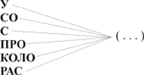

10. Впишіть число, якого не вистачає
6 2 4 8
4 4 5 11
7 3 6 ?
11. Істинно або хибно наступне твердження?
Некоторые тракторы - кувшины; а у большинства кувшинов оранжевые носы; все те, у кого носы оранжевые, крякают; таким образом, некоторые из тех, кто крякает, - тракторы.

12. Впишіть число, якого не вистачає
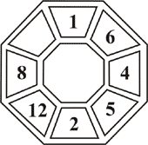
13. Впишіть слово, яке утворює нові слова з поданими закінченнями:
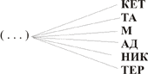

14. Впишіть букви, яких не вистачає
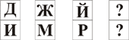

15. Впишіть числа, яких не вистачає
4 12 8 24 16 ? ?

16. Впишіть слово, яке означає те саме, що справа і зліва
фигура ( . . . . ) лагерь

17. На кожній грані шестигранного куба особливий малюнок. На малюнку зображений один куб , чи два різні куба:
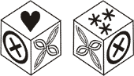
18. Оберіть із 6 пронумерованих фігур ту, яка доповнює ряд.
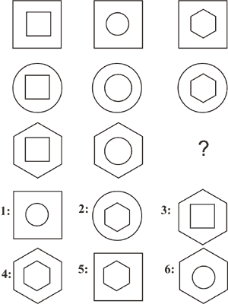
19. Напишіть 2 фрази, які подібні по значенню до кожного з тверджень
1) до седьмого пота;
2) аппетит приходит во время еды;
3) хоть наизнанку вывернись;
4) не говори "гоп!", пока не перепрыгнешь.

20. Впишіть число, якого не вистачає
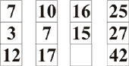

21. Впишіть букви, яких не вистачає
Г Ф Е Т Ж Р ? ?

22. Впишіть слово, якого не вистачає.
1 14 (ЗИМА) 10 9
4 6 ( . . . . ) 15 19

23. Назва, якого міста зашифрована
МОСЬКОГЛТ

24. З шести фігур оберіть потрібну
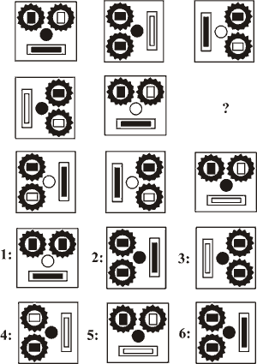

25. Істинно або хибно наступне твердження?
Все корабли - пингвины, а у всех пингвинов на ногах растут газонокосилки; кроме того, некоторые пингвины едят холодильники; и все фены едёт холодильники. Но никто из тех, у кого на ногах растут газонокосилки, не является феном; так что ни один корабль не есть холодильники.
26. Впишіть число, якого не вистачає
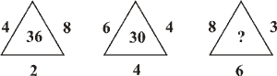
27. Впишіть букву, якої не виствчає
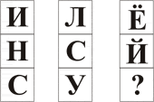
28. Впишіть число, якого не вистачає.
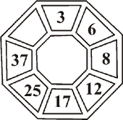
29. Яке слово не відповідає іншим?
1. ЧАСТУШКА
2. СКАЗКА
3. БАЛЛАДА
4. ПОЭМА
30. Впишіть букву, якої не вистачає?
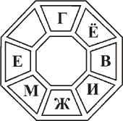
31. Вставте число, якого не вистачає
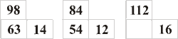
32. Назва, якого міста зашифрована
ДОТТЕЙР

33. За допомогою нижче наведених ключів знайди суму чисел, які оточують букви.
Ключи: * = 4 ! = 5 & = 6
* | ! | & | ! | C
& | А | * | * | &
& | * | ! | B | !
! | * | & | * | !
А: ? Б: ? В: ?

34. Назва, якого міста зашифрована.
ГРИПТУСТБ

35. На кожній грані шестигранного куба особливий малюнок. На малюнку зображений один куб , чи два різні куба:

36. Оберіть із шести фігур ту, яка доповнює ряд.
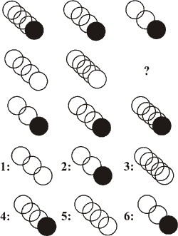

37.Впишіть букву, якої не вистачає
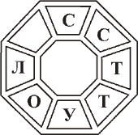
38. Яке із цих імен не є чоловічим?
1. МИТФЕЙО
2. МИМСАК
3. ТАНОНТСИКН
4. НААН
39.Знайдіть слово, яке не відноситься до слова "комплімент".
1. ПОЛЕ
2. ТОНИК
3. ПИТОН
4. КЛОН
5. МИЛЯ
6. МОМЕНТ

40. Дежурный по станции выходит на работу в 9:42. Первый его поезд приходит в 9:50. Следующие два поезда прибывают соответственно в 10:40 и 11:40. Четвёртый поезд он увидел в 12:50. Когда появится следующий поезд?

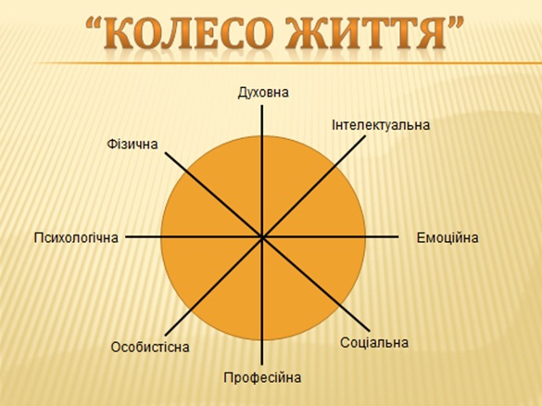

На колесі життя на прямих познач крапки , які відповідають рівню розвитку складових у тебе.
Червоним кольором – в початковій школі
Синім кольором – в середній школі
Зеленим кольором –в старшій школі.

Календар важливих подій мого життя
Створи свій календар важливих подій і занось до нього важливі на твою думку події за рік. ( в 1-2 класі за допомогою батьків або вчителя)
Клас | Рік | Місяць
Клас | Рік | вересень | жовтень | листопад
1
2
3
4
5
6
7
8
9
10
11
Клас | Рік | грудень | січень | лютий
1
2
3
4
5
6
7
8
9
10
11
Клас | рік | березень | квітень | травень
1
2
3
4
5
6
7
8
9
10
11
Клас | рік | червень | липень | серпень
1
2
3
4
5
6
7
8
9
10
11

Корисна інформація
Телефоны горячих линий, справочной службы, служб помощи, ссылки на официальные сайты информационных образовательных и медицинских порталов, телефоны друзей, учителей, секций и кружков
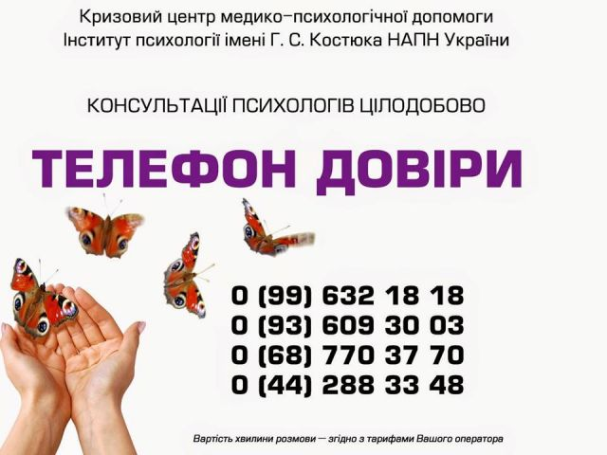

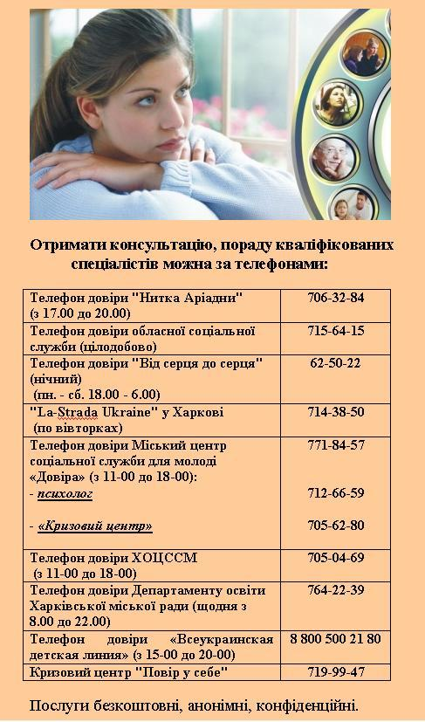
Додатки
Додаток 1
Методика « Кульки»
Ця методика має на меті визначити рівень самооцінки учнів.
Дітям роздають бланки, на яких намальовано 3 повітряні кульки. Учні після інструкції психолога повинні вибрати, яку повітряну кульку вони хотіли б спіймати і на ній ставлять будь-яку позначку (хрестик, галочку).
Діти, які впіймали найнижчу кульку, мають низьку самооцінку, середню — адекватну самооцінку, а найвищу — високу самооцінку.
Додаток 2
Методика « Дерево»( Д. Лампем в адаптації Л.П.Пономаренко)
Інтерпретація результатів
Чоловічки під номерами 1, 3, 6, 7 характеризують установку на подолання перешкод.
Чоловічки під номерами 2, 11, 12, 16, 17, 18, 19 заявляють про активну життєву позицію та демонструють показники комунікабельності, дружньої підтримки, взаєморозуміння, взаємодопомоги, інколи, нехтування власними інтересами заради інших, альтруїзму.
Чоловічок під номером 4 вказує на стійкість позицій (бажання досягти успіху без подолання перешкод).
Чоловічки під номерами 10 та 15 впевнені у власних силах, комфортному стані, нормальній адаптації, досить високому статусі у колективі.
Чоловічок під номером 9 має яскраву мотивацію на розваги.
Чоловічки під номерами 13 та 21 мають потребу у зміні діяльності, у відпочинку; вони демонструють замкнутість, тривожність, відчуженість, образу, гнів, що може бути проявом серйозних проблем в колективі або особистих негараздів.
Чоловічок під номером 5 заявляє про втомлюваність, загальну слабкість, невеликий запас сил.
Чоловічок під номером 8 говорить про усування від колективних справ, відхід у себе, замкнутість, самотність.
Чоловічок під номером 20 має безпідставне бажання бути лідером, «командувати», «щоб моє було зверху», прагне досягти лідерства в мікрогрупах; простежується завищена самооцінка та установка на лідерство
Чоловічок під номером 14 активно афішує кризовий стан, «падіння у прірву»; незадоволення ситуацією, що склалась в колективі, бажання привернути до себе увагу, в деяких випадках – бездіяльність, пасивність як роль, демонстративно занижена самооцінка: «Я сам нічого не можу».
Додаток 3
Самоконтроль в поведінці

Відповіді 1 -б , 2 -б , 3 - а , 4 - а , 5 -б - вибирають організовані люди , які вміють контролювати свої емоції , поведінку,розпочату справу ці особи доводять до кінця .

Альтернативні відповіді : 1 - а , 2 - а , 3 -б , 4 -б , 5 - а - характерні для слабовільних , погано контролюючих свою поведінку людей

Додаток 4
Самооцінка стресостійкості особистості
Обробка даних. Підрахуйте сумарну кількість балів і визначте рівень Вашої стресостійкості.
Сумарна кількість балів | Рівень стресостійкості
51 – 54 | дуже низький
53 – 50 | низький
49 – 46 | нижче середнього
45 – 42 | трохи нижче середнього
41 – 38 | середній
37 – 34 | ледве вище за середній
33 – 30 | вище за середній
29 – 26 | високий
18 – 22 | дуже високий
Чим менша сумарна кількість балів, тим вища стресостійкість, і навпаки. Якщо у досліджуваного 1-й і навіть 2-й рівень стресостійкості, то йому необхідно кардинально змінювати свій спосіб життя.

Додаток 5

Сформованість загальнолюдських якостей

Обробка результатів: При оцінці береться до уваги відсоток, зазначений учнем, відповідно характеризується дана якість. Варто взяти до уваги, що малий відсоток може бути свідченням низької самооцінки, а також занадто високий не завжди є правдивим і може розглядатись, як завищена самооцінка.

Додаток 6

Діагностика відношення до сімейних цінностей ( молодші школярі)

При оцінці слід враховувати , якого типу бажання дитина обрала : матеріального чи духовного спрямування.

Додаток 7

Діагностика відношення до сімейних цінностей (учні середньої та старшої школи)

При оцінці слід враховувати , які домінуючі цінності має дитина.

Додаток 8

Моніторинг соціалізації особистості учня (І. Рожкова)

Обробка результатів: 1.Середню оцінку соціальної адаптованості учнів отримують при додаванні всіх оцінок першого рядка і діленні цієї суми на п'ять. 2.Оцінка автономності вираховується на основі аналогічних операцій із другим рядком.3. Оцінка соціальної активності - з третім рядком. 4.Оцінка схильності дітей до гуманістичних норм життєдіяльності (моральності) - з четвертим рядком.
Якщо отримується коефіцієнт більше трьох, то можна констатувати високий ступінь соціалізованості дитини; якщо ж він більше двох, але менше трьох, то це свідчить про середній ступінь розвитку соціальних якостей. Якщо коефіцієнт виявиться менше двох балів, то можна припустити, що окремий учень (або група учнів) має низький рівень соціальної адаптованості.

Додаток 9

Особистісна адаптованість школяра ( А.Фурмана)

Обробка результатів: Підрахуйте загальну кількість балів, визначте рівень особистісної адаптованості за нижченаведеною класифікацією.
Ступінь соціально-психологічної адаптованості учнів | Рівні особистісної адаптованості | Кількість  балів
I. Адаптованість | 1.а) максимальний  б) дуже високий | 75  73-74
I. Адаптованість | 2.Високий | 69-72
I. Адаптованість | 3. Середній | 64-68
II. Неадаптованість | 4. Низький | 57-63
II. Неадаптованість | 5. Неочевидний | 50-56
II. Неадаптованість | 6. Очевидний | 40-49
III. Дезадаптованість | 7. Ситуативний | 30-39
III. Дезадаптованість | 8. Стійкий, очевидний | 21-29
III. Дезадаптованість | 9. Критичний | 0-20

Додаток 10

«Галявина друзів»

При оцінці враховувати кількість друзів. Чим більше друзів у пелюстках квітки розмістять школярі, тим вищий рівень соціальних зв’язків дитини.
Додаток 11

«Малюнок школи»
Обробка результатів

Емоційне ставлення до школи й навчання оцінюється за трьома показниками :
1) колірна гамма ;
2) лінія і характер малюнка;
3) сюжет малюнка.
При аналізі малюнка по кожному з цих показників виставляється бальна оцінка , потім бали складаються.
1) Колірна гамма:
2 бали - в малюнку переважають яскраві , чисті , світлі тони і їх поєднання (жовтий, світло- зелений, блакитний, т.д.)
1 бал - в рівній мірі присутні світлі і темні тони.
0 балів - малюнок виконаний в темних тонах (темно- коричневий, темно- зелений, чорний).

2) Лінія і характер малюнка:
2 бали - об'єкти промальовані ретельно і акуратно ; використовуються довгі , складні лінії різної товщини, немає « розривів » контура.
1 бал - в малюнку присутні обидві характеристики .
0 балів - об'єкти зображені нарочито недбало, схематично ; лінії подвійні , перериваються , однакової довжини і товщини , слабка лінія .

3) Сюжет малюнка:
2 бали
- Симетричне зображення (малюнок школи займає центральне місце на аркуші ) ;
- Наявність деталей і прикрас, елементів декорування , зображення різних предметів , оживляючих пейзаж ( квіти, дерева , плакати , прапори , фіранки на вікнах , ін. ) ;
- Зображення дітей , що йдуть в школу або сидять за партами , вчителі та « процесу навчання» ;
- Пора року - весна, літо (сонце , немає хмар ) ;
- Зображення світлого часу доби .
1 бал - обидві характеристики присутні.
0 балів
- Асиметричність малюнка;
- Відсутність деталей і прикрас ;
- Відсутність людей або зображення дітей , що йдуть зі школи ;
- Пора року - осінь, зима (темне небо, йде дощ або сніг) ;
- Час доби - ніч або вечір.

ІНТЕРПРЕТАЦІЯ
6-5 балів - у дитини склалося емоційно благополучне ставлення до школи й навчання , він готовий до прийняття навчальних завдань і взаємодії з учителем.
4-2 бали - у дитини є деяка тривога з приводу шкільного навчання як незнайомій для нього ситуації , необхідно розширити коло його знань і уявлень про шкільне життя , формувати позитивне ставлення до вчителя і однокласникам ; причинами тривог може бути нервозність і необдумані висловлювання дорослих, негативний досвід навчання в школі старших дітей.
1-0 балів - у дитини явно виражений страх перед школою, часто це призводить до неприйняття навчальних завдань і відмови від навчальної діяльності, труднощів у спілкуванні з учителем та однокласниками.

Додаток 12
«Сімейна соціограма» (Е. Г. Ейдеміллер )
Мета - виявити становище суб'єкта в системі міжособистісних відносин й визначити характер комунікацій в сім'ї.
1. Число членів сім'ї, що потрапили в площу кола:
- «забуває» намалювати будь-якого члена сім'ї - конфліктні відносини;
- домальовує когось із сторонніх осіб, тварин, улюблені предмети - прийняття їх як повноправних членів сім'ї.
2. Величина кружечків:
- відносно велике «Я» - достатня або завищена самооцінка;
- відносно маленьке «Я» - знижена самооцінка;
- великий кружечок якогось члена сім'ї - велика значущість його в очах випробуваного;
- маленький кружечок якогось члена сім'ї - маленька значимість його в очах випробуваного.
3. Розташування кружечків щодо один одного:
- «Я» в центрі - егоцентрична спрямованість особистості;
- «Я» внизу або в стороні від інших гуртків - переживання емоційної знехтуваним;
- великий кружечок у центрі або вгорі - найбільш значимий член сім'ї.
4. Дистанція між гуртками:
- віддаленість один від іншого - конфліктні відносини в сім'ї, емоційне відкидання;
- «злипання», нашарування один на одного - недиффе- ренцірованность «Я» у членів сім'ї
Додаток 13
« Баранець у пляшці»
Мета: оцінити взаємодію дитини з найближчим оточенням, картину світу дитини, ранні відносини з матір‘ю, спосіб сепарації, які ресурси є у дитини для відділення.
Важливо куди саме повернута пляшка:
Вгору – до батьківського(чоловічого)принципу мислення, фантазій. З такої пляшки дуже важко вибратися, більше таємних переживань. Тобто тоді дитині притаманні раціоналізм, активність, відчуття непотрібності дій, недосяжності мети.
Вниз – до несвідомого, тілесного, материнського. Тобто фіксування на перешкодах до задоволення ситуативної потреби, можливо є авторитарна мати чи гіперопіка.
Ліворуч – пасивність, бездіяльність, акцент на минулому, рефлексія, острах активності, тенденція до роздумів, відсутні претензії на самоствердження, фіксація на якійсь ситуації з минулого.
Праворуч – є направленим на майбутнє, свідоме. Тобто, бунтарство, непокора, іноді прямота, безкомпромісність.
Чи оцінює дитина пляшку як проблему, чи хоче він з нею впоратись. Якщо у дитини в житті дуже складна ситуація, то вона може намалювати, наприклад, пляшку з-під отрути, алкоголю тощо. Якщо в сім‘ї «поживна» ситуація, тоді можуть бути пляшки з поживними рідинами.
Якщо баранцю не хочеться виходити, можна говорити про те, що не вистачає фрустрації та немає необхідності розвиватися далі, або всі потреби задоволені та немає мотивації.
Якщо дитина малює коштовну пляшку, що прикрашена дорогоцінностями, це може говорити про те, що оточуюча середовище, заняття, гуртки, враження на оточуючих цінується більше ніж сама дитина.
Баранчик - символізує автора роботи . Наскільки яскраво , чітко, пухнасто промальований баранчик , настільки легко, позитивно і сприятливо людина відчуває себе в батьківській родині і навпаки. Наявність добре промальованих ріжків і ніг - це знак впертості, боротьби і відстоювання своєї думки, можливість наявності опору дитини по відношенню до батьків. Роги і копита часто зустрічаються в роботах підлітків, коли відбувається процес психологічного та емоційного відділення від батьківської сім'ї . Якщо автор зображує баранчика в негативному образі, це трактується як неприйняття себе .
Пляшка - символ батьківської сім'ї. Обриси пляшки мають своє значення. М'які, плавні, округлі форми пляшки - може трактуватися як близькість автора роботи до мами, і символізує потреба в її уваги та її турботі, оцінці. Більш різкі, незграбні форми пляшки - в характері автора роботи переважають батьківське начало, батьківські риси характеру.
Велике значення надається положенню баранчика в пляшці . Якщо баранчик твердо стоїть на ногах на дні пляшки це означає, що автор роботи перебуває в сім'ї, в якій відчуває стабільність, стійкість . Пляшка в може бути зображена як в горизонтальному так і у вертикальному положенні. Спрямованість баранчика до шийки пляшки, може трактуватися , як бажання вийти з пляшки і відокремитися від батьківської сім'ї. Можливий варіант : коли баранчик знаходиться в положенні протилежному - спиною до шийки пляшки і обличчям до денця , це трактується , як не бажання випробуваного покидати батьківську сім'ю , наявність , наявність побоювань пов'язаних з самостійністю .
Слід звернути особливу увагу на горлечко , зіставити з розмірами баранчика. Чи відповідають розміри баранчика величиною шийки пляшки ? Чи зможе баранчик при бажанні вийти з пляшки ? Або може баранчик крупніше горлечка ? А може йому тільки здається, що він може покинути пляшку ? І чи хоче взагалі баранчик вийти з пляшки ?
Зустрічаються роботи, в яких горлечко закрите пробкою , це може трактуватися як прояв гіперопіки , автор роботи відчуває себе під контролем з боку батьків, всі рішення приймаються за нього , і він явно не скоро буде готовий до самостійності і відокремлення від батьківської сім'ї. . Коли внутрішній простір пляшки прикрашається елементами інтер'єру , створюється замкнене затишний мікроклімат , це свідчить про надмірну батьківського піклування, та про те, що автор роботи сприймає таку опіку позитивно. Батьки оточують всім необхідним і тим самим позбавляють дитину права на прийняття самостійних рішень і можливості представлення життя за межами сім'ї , це може бути причинами невпевненості в собі , соціальної несміливості дитини.
Коли пляшка надбита або розбита це може трактуватися як наявність психологічних травм, пережитих дитиною в батьківській родині .
На малюнку зображено великий , розкішний баранчик , щасливий , задоволений, що і характеризує самовідчуття автора в оточенні батьківської сім'ї. Відсутні ріжки , копита - це може трактуватися як м'якість , слухняність автора у відносинах з батьками , здатність домовлятися. Можна припустити , що в сім'ї автора є все найнеобхідніше йому для життя в батьківській родині . Баранчик спрямований до шийки пляшки, до виходу, але розміри горлечка і пробка заважають йому . Наявність пробки трактується як небажання батьків, що б дитина відокремився від сім'ї, також показник надмірної опіки над дитиною. Їжа та вода - це створені батьками умови для комфортного перебування в сім'ї, і виявлену бажання про те щоб дитина якомога довше залишався в сім'ї. Плавні форми пляшки можуть говорити про близькості до матері.
Додаток 14
Рівень розвитку інтелектуальних здібностей молодших школярів
Завдання 1.
Обробка результатів: за правильне виконання завдань 1, 2, 3 дається по 2 бали; завдання 4 - 4 бали; завдання 5 - 5 балів.
менше 6 балів - низький рівень здатності до виявлення закономірностей;
6 балів - середній рівень (норма для дітей 6 років);
10 балів - високий рівень;
15 балів - дуже високий рівень здатності до виявлення закономірностей для даного віку.
Завдання 2
Обробка результатів: якщо зображення, отримані з одних і тих же плям є споріднені і не відрізняються за зовнішнім виглядом предмети ( репродукують один одного), але при цьому для кожної групи плям знайдена своя , щодо оригінальна стратегія , то кожне зображення оцінюється одним балом . Якщо , оригінальних зображень більше, то кожне з них (навіть якщо воно зустрічається в малюнках інших дітей ) оцінюється в 2 бали. За повністю оригінальне , що не повторюється в малюнках інших дітей зображення - 3 бали.
ключ :
менше б балів - низький рівень розвитку здатності до аналогії, інертність мислення ;
б- 12 балів - середній рівень розвитку здатності до аналогії , відносна гнучкість мислення (вікова норма розвитку); , 13-24 бали - високий рівень аналогії і гнучкості мислення ;
30-36 балів - дуже високий рівень гнучкості мислення та здатності до аналогії
Завдання 3
Обробка результатів: за кожне правильно виконане завдання - 3 бали.
ключ:
менше 9 балів - низький рівень логічного мислення;
9-12 балів - середній рівень (норма для дітей 6 років);
15- 18 балів - високий рівень;
21 бал - дуже високий рівень логічного мислення.
Завдання 4
Обробка результатів: кожне правильно виконане завдання оцінюється в 1 бал.
0-1 бал - низький рівень здатності до встановлення конкретних зв'язків і залежностей, виявлення загальних ознак різних об'єктів;
2 бали - середній рівень (норма для дітей 6 років);
3 бали - високий рівень здатності до класифікації;
4 бали - дуже високий рівень.
Завдання 5
Обробка результатів: за зображення, які часто зустрічаються - 1 бал; відносно рідко зустрічаються зображення - по 2 бали; оригінальні, що не зустрічаються в малюнках інших дітей зображення - 3 бали.
менше 10 балів - низький рівень здатності до аналогії, інертність мислення; 1
0-15 балів - середній рівень гнучкості мислення та здатності до аналогій (норма для дітей 6 років);
20- 40 балів - високий рівень асоціативного мислення; 5
0-60 балів - дуже високий рівень гнучкості та асоціативності мислення
Завдання 6
Обробка результатів: за кожне правильно виконане завдання дитина отримує по 2 бали; за правильну аргументацію кожного вибору додається по 1 балу.
менше 6 балів - низький рівень здатності до встановлення логічних зв'язків і відносин між поняттями;
6-9 балів - середній рівень логічних абстракцій (норма для дітей 6 років);
10- 14 балів - високий рівень вербального понятійного мислення;
15-18 балів - дуже високий рівень вербального понятійного мислення і логічних абстракцій.

Список використаної літератури
- Настольная книга практического психолога в образовании.Є.І.Рогов. –М:-« Владос»,1996,.529 с.
- Практическая психология в начальной школе. Р.В.овчарова.М:- « Творческий центр « Сфера»»,1998,-240с.
- Професійне самовизначення старшокласників: Методичний посібник //Закатнов Д. О., Мельник О. В., Осипов О. В. та ін. /За ред. Закатнова Д. О. — К.: Вид. дім «Шкільний світ», Вид. Л. Галіцина, 2006. — 128 с.
- Профорієнтаційний діловий щоденник школяра .Державна служба зайнятості України. Видавець ТОВ « Активінвесткомпані»
- Психологія.Р.С.Немов.т.3 М: « Просвещени», 1995.-512с.
- Психологический словар.В.П.Зінченко.М.: «Педагогика –пресс», 1996, 440с.
- Психологічний супровід: збірник методичних матеріалів.Укл. Марінушкіна О.Є. , Замазій Ю.О., Нагорна І.А, Шубіна Г.В.,Харків: ХОНМІБО, 2005.-88с.
- Твоє життя –твій вибір. Модуль. Навчально –методичний посібник.К.:2002, 190с.

